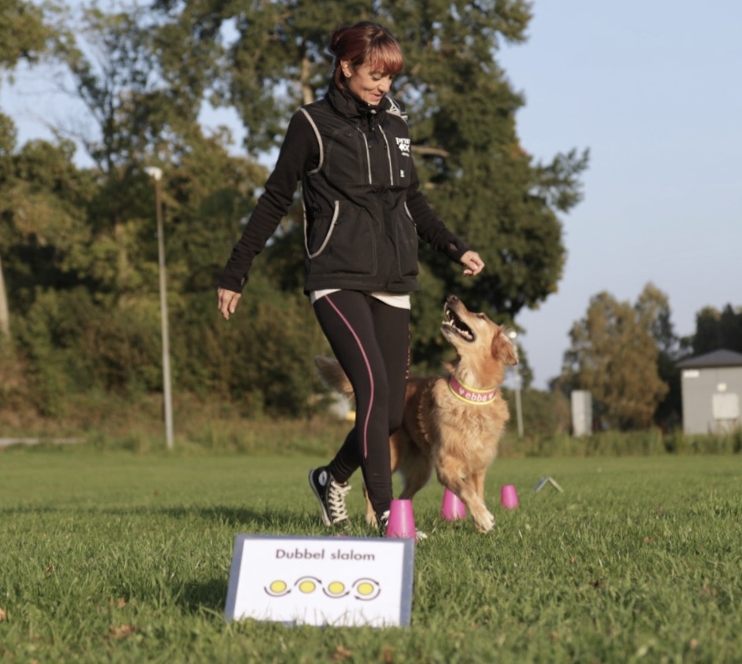  RALLYLYDNADSDAG  29 SEPTEMBER  - Heldagskurs på  - älmhult brukshundklubb  - med NINA STEINBACH  Under dagen kommer vi bl.a. att prata om fokus och uthålighet, gå på djupet om hur du får en riktigt snygg högerhandling, samt vikten av goda tävlingsrutiner och hur man kan träna dessa.  Läs mer om Nina på www.kennelgladjeruset.se | Boka redan nu in den 29 september 2019 så du inte missar Ninas kurs på Älmhult Brukshundklubb  Heldagskurs 29/9 Kl. 9:00-16:00 (Max 8 ekipage med hund) Pris 1 000 kr/ekipage 250 kr/åhörare Klubbens medlemmar har förtur, först till kvarn gäller.  Anmälan till: utbildning@elmhultbk.se med ditt namn, telefon nr. om du anmäler som ekipage eller åhörare  Nina Steinbach  Svensk mästare i rallylydnad 2016  med 25 års erfarenhet av träning och tävling med hundar.  ninas ledorD: hundträning skall vara roligt – både hunden och jag skall gå ifrån träningspasset med ett leende på läpparna och en go´ känsla i kroppen  SvenSvenskA

